Сборник авторских игр
по теме: «Правила дорожного движения»
Методическая разработка
«Дорожные игры»

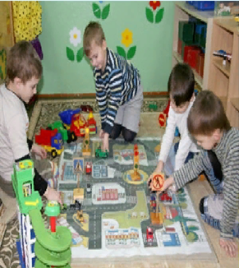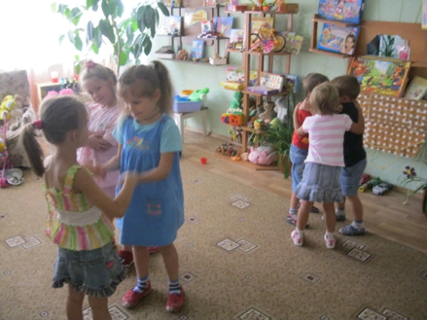

Автор:
Кормилицина Татьяна Владимировна

Игры на вхождение в тему
1 | Название игры | «Передай жезл»
2 | Цель | Закрепление правил дорожного движения.
3 | Описание игры | Дети становятся в круг, передают друг другу жезл инспектора ГИБДД и называют какое-нибудь правило дорожного движения
4 | Сбор в игру | Педагог приглашает детей: «Ребята, посмотрите, какой жезл есть у меня».
5 | Объяснение задания и самостоятельное выполнение | Педагог предлагает детям передавать жезл по кругу и называть правила дорожного движения (например, я перехожу дорогу по пешеходному переходу; когда я еду на машине, то меня сажают в специальное кресло с ремнем безопасности; при переходе через дорогу, я держу маму за руку; и т.д.)
6 | Приложение к заданию | Жезл регулировщика

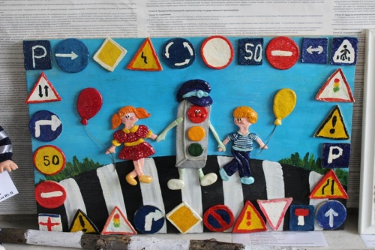

1 | Название игры | «Волшебный жезл»
2 | Цель | Закрепление дорожных знаков.
3 | Описание игры | Дети становятся в круг, передают друг другу жезл инспектора ГИБДД и называют дорожный знак для пешеходов
4 | Сбор в игру | Педагог приглашает детей: «Ребята, посмотрите я сегодня нашла жезл. А кто использует его в своей работе?»
5 | Объяснение задания и самостоятельное выполнение | Педагог предлагает детям передавать жезл по кругу и называть знаки дорожного движения, для пешеходов (например, пешеходная дорожка, подземный переход, автобусная остановка, переход запрещен, дети и т.д.)
6 | Приложение к заданию | Жезл регулировщика

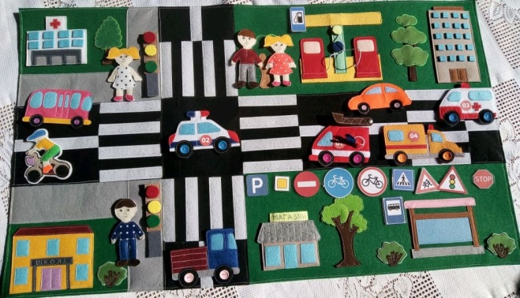

Игры-разминки
1 | Название игры | «Светофор»
2 | Цель | Закрепить знания о правилах дорожного движения.
3 | Описание игры | Педагог поднимает флажок определенного цвета, дети выполняют движения: поднимает зеленый флажок - дети маршируют по кругу, красный - стоят на месте, желтый - маршируют на месте.
4 | Сбор в игру | Педагог собирает детей:  «Эй, дружок, не робей!  Подходи ко мне скорей!  Ты не будешь здесь скучать –  Будешь весело играть!»
5 | Объяснение задания и самостоятельное выполнение | Педагог предлагает выполнять определенные действия по сигналу флажком определенного цвета.
6 | Приложение к заданию | Флажки зеленого, желтого и красного цвета

1 | Название игры | «Мой знак»
2 | Цель | Закрепление знания дорожных знаков
3 | Описание игры | Педагог называет знак, дети должны выполнить определенное движение.
4 | Сбор в игру | Педагог приглашает детей:  «Тай, тай, налетай  Порезвись и поиграй!  Всех в игру мы принимаем  Никого не обижаем.
5 | Объяснение задания и самостоятельное выполнение | Педагог предлагает выполнять определенные действия по названию знака: запрещающий – руки вверх, предупреждающий – присели, информационно-указательный – руки на пояс.

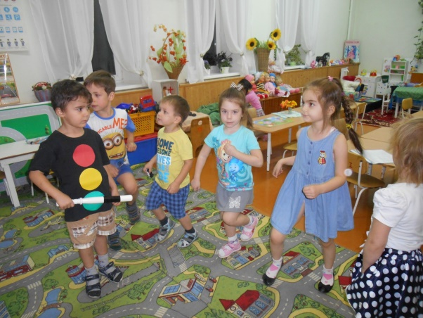

1 | Название игры | «Регулировщик»
2 | Цель | Закрепление знания дорожных знаков и жестов регулировщика
3 | Описание игры | Педагог показывает знак, дети должны выполнить определенное движение
4 | Сбор в игру | Педагог приглашает детей:  «Первый, первый, я четвертый,  Я уже сейчас в дороге,  Едет кто за мной скорей  Ехать вместе веселей!»
5 | Объяснение задания и самостоятельное выполнение | Педагог предлагает выполнять определенные действия по жезлу регулировщика: движение вперед – шаг вперед, движение вправо – поворот вправо, движение влево– наклон влево.

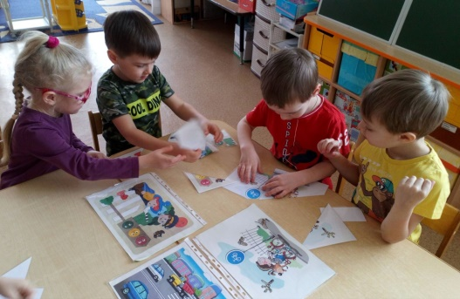
Игры социо-игрового характера
1 | Название игры | «Выбери знак»
2 | Цель | Закрепить знания детей о дорожных знаках.
3 | Описание игры | В игре участвует до 8 человек. Педагог предлагает детям на интерактивной доске найти заданные дорожные знаки и собрать их в свою корзинку.
4 | Сбор в игру | Педагог приглашает детей:  «Эй, ребята, все вниманье! Есть веселое заданье! Поскорее подходи и с заданьем помоги!»
5 | Объединение в компании | Дети, заходя в группу, выбирают браслет и по цвету браслета объединяются в компании.
6 | Ориентировка в пространстве в группе | Каждая компания выбирает себе удобное место в группе, чтобы обсудить и выполнить задание.
7 | Выбор посыльного | Посыльный выбирается по считалочке.
8 | Объяснение и получение посыльным задания-дела | Посыльные подходят к педагогу. Педагог объясняет задание: на интерактивной доске появляются дорожные знаки, из предложенных знаков выбрать 5 нужных (одна компания выбирает информационно-указательные знаки, другая предупреждающие). По звонку колокольчика дети должны презентовать свой ответ.
9 | Объяснение посыльным задания-дела своей компании и самостоятельное его выполнение | Посыльный объясняет задание детям, выбирают из предложенных знаков 5 нужных (одна компания выбирает информационно-указательные знаки, другая предупреждающие).
10 | Презентация или проверка выполненного дела-задания | Каждая компания выбирает лидера, который подойдет к доске и соберет нужные знаки на свою дорожку. Для проверки компании устно проверяют задание друг друга, после проверки педагог на доске вместе с компаниями открывает ответы.
11 | Приложение к заданию | Интерактивная игра

1 | Название игры | «Помощники»
2 | Цель | Закрепление знаний детей о помощи регулировщика и светофора в дорожном движении.
3 | Описание игры | В игре участвует до 12 человек. Педагог предлагает детям собрать пазлы и по картинке определить помощника в дорожном движении (светофор или регулировщик). После этого одна компания показывает, а другая должна определить о ком или о чем идет речь.
4 | Сбор в игру | Педагог собирает детей:  «Эй, девчонки и мальчишки,  Молчуны и шалунишки,  Подбегайте все скорей  Вместе будет веселей!»
5 | Объединение в компании | Педагог предлагает взять каждому ребенку по одной части пазлов и объединиться в кампании по цвету пазлов.
6 | Ориентировка в пространстве в группе | Каждая компания находит себе удобное место в группе для сбора пазлов.
7 | Выбор посыльного | -----------
8 | Объяснение и получение посыльным задания-дела | Компания собирает пазл, определяет, что там изображено, придумывают и показывают другой компании пантомиму, по которой дети должны угадать что это. О готовности дети сообщают педагогу хлопком в ладоши.
9 | Самостоятельное выполнение задания | Дети выполняют задание.
10 | Презентация или проверка выполненного дела-задания | Одна компания показывает пантомиму своего изображения, другая компания угадывает. После правильного ответа компании меняются местами.
11 | Приложение к заданию | Пазлы с изображением светофора и регулировщика

1 | Название игры | «Собери знак»
2 | Цель | закрепить знания детей о дорожных знаках и ПДД
3 | Описание игры | Педагог предлагает детям собрать пазлы и по картинке определить знак дорожного движения. После этого каждая компания показывает и называет знак, объяснив, где он применяется.
4 | Сбор в игру | Педагог собирает детей:  «Раз, два, три, четыре, пять – всех зову я поиграть»
5 | Объединение в компании | По определенному цвету одежды детей, или по желанию детей.
6 | Ориентировка в пространстве в группе | Каждая компания находит себе удобное место в группе для сбора пазлов.
7 | Выбор посыльного | По договоренности детей между собой
8 | Объяснение и получение посыльным задания-дела | Посыльные подходят к педагогу. Педагог объясняет задание: в конвертах для каждой компании находятся пазлы с изображением дорожного знака. Дети должны собрать пазл, назвать полученный знак, рассказать, где можно использовать этот знак. О готовности отвечать дети сообщают педагогу хлопком в ладоши.
9 | Презентация или проверка выполненного дела-задания | Каждая компания выбирает лидера, который даст ответ. Остальные компании проверяют правильность ответа
10 | Приложение к заданию | Пазлы с дорожными знаками
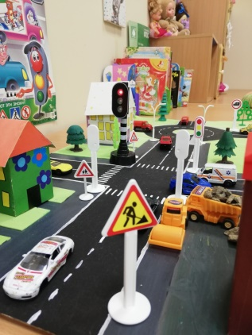

1 | Название игры | «Красный-зеленый»
2 | Цель | Закрепить представления детей о дорожных знаках
3 | Описание игры | Дети объединяются в две компании, на столах лежат одинаковые наборы из дорожных знаков (разрешающие, запрещающие). Дети, посовещавшись должны выбрать только знаки той группы, которую получил посыльный.
4 | Сбор в игру | Педагог собирает детей:  «Кто не хочет скучать –  Все бегите к нам играть!  От души мы порезвимся,  Вместе все повеселимся!»
5 | Объединение в компании | Дети берут себе фишку красного или зеленого цвета и по этим цветам объединяются в компании.
6 | Ориентировка в пространстве в группе | Компании занимают места за столами относительно цвета фишки (красный,зеленый)
7 | Выбор посыльного | Самый маленький по росту ребенок
8 | Объяснение и получение посыльным задания-дела | Посыльные подходят к педагогу. Педагог объясняет задание, посыльные выбирают конверт, в котором находится определенный знак (в одном разрешающий, в другом запрещающий). Из знаков, лежащих на столах, компании должны выбрать знаки по своему заданию. По звонку колокольчика дети дают ответ.
9 | Презентация или проверка выполненного дела-задания | Дети в компании выбирают лидера, который называет знаки и объясняет почему выбраны именно эти знаки.
10 | Приложение к заданию | Набор карточек с дорожными знаками.

Творческие игры
1 | Название игры | «Где спрятался знак?»
2 | Цель | Закрепление знаний детей о дорожных знаках
3 | Описание игры | Участвует до 15 детей. Дети получают конверт с картинкой, изображающую ситуацию на дороге. Они должны нарисовать дорожные знаки, которые здесь необходимо поставить.
4 | Сбор в игру | Педагог собирает детей:  «Дети, дети все сюда,  Здесь весёлая игра  Раз, два, три, четыре, пять  Собираемся играть»
5 | Объединение в компании | У детей на груди находятся бейджики с разными геометрическими фигурами (треугольник, круг, квадрат)
6 | Ориентировка в пространстве в группе | Каждая компания находит себе удобное место в группе для решения своего задания.
7 | Выбор посыльного | Дети по считалочке выбирают посыльного.
8 | Объяснение и получение посыльным задания-дела | Посыльный получает лист с изображением дорожной ситуации. Педагог объясняет каждому посыльному задание для команды: рассмотреть картинку и нарисовать необходимые дорожные знаки.
9 | Объяснение посыльным задания-дела своей компании и самостоятельное выполнение задания | Посыльный передает компании задание. Дети на картинках в нужных местах рисуют необходимые знаки (пешеходный переход, автобусная остановка, движение на велосипедах запрещено)
10 | Презентация или проверка выполненного дела-задания | Кампании приглашают к себе другие кампании, и они обсуждают: правильные знаки нарисованы или нет и почему.
11 | Приложение к заданию | Картинки с дорожной ситуацией.

1 | Название игры | «Автомобили»
2 | Цель | Закреплять правила дорожного движения, развивать внимание
3 | Описание игры | Детям предлагается сказочный герой. Они должны нарисовать на листе бумаги транспортное средство, которым пользовался данный персонаж и рассказать, как на данном транспортом средстве правильно ездить по дороге.
4 | Сбор в игру | Педагог собирает детей:  «1, 2, 3, 4, 5 –  Детвора, давай играть!  Не ленитесь, улыбнитесь  И ко мне гурьбой стремитесь!»
5 | Объединение в компании | Дети объединяются в компании по цветовым браслетам или бейджикам
6 | Ориентировка в пространстве в группе | Дети работают в пространстве всей группы
7 | Выбор посыльного | По считалочке
8 | Объяснение и получение посыльным задания-дела | Педагог каждому посыльному дает изображение определенного сказочного героя. Дети должны вспомнить на каком транспорте ездил этот герой и нарисовать его.
9 | Объяснение посыльным задания-дела своей компании и самостоятельное выполнение задания | Посыльный передает задние, дети делают рисунок.
10 | Презентация или проверка выполненного дела-задания | Каждая компания показывает своего персонажа, его средство передвижения и рассказывают, как на данном транспортом средстве правильно ездить по дороге.
11 | Приложение к заданию | Картинки с изображением сказочных героев (Кот Леопольд, почтальон Печкин, Золушка, Кай), листы бумаги, карандаши

1 | Название игры | «Путешествие на…»
2 | Цель | Закреплять знания детей о безопасном поведении на дороге.
3 | Описание игры | Дети по заданию педагога должны составить рассказ о путешествии по своему микрорайону. Другие компании должны угадать на чем проходило путешествие.
4 | Сбор в игру | Педагог приглашает детей:  «Эй, девчонки и мальчишки,  Молчуны и шалунишки,  Подбегайте все скорей  Вместе будет веселей!»
5 | Объединение в компании | Дети вытягивают картинку с изображением определенного вида транспорта (автобус, машина, трамвай).
6 | Ориентировка в пространстве в группе | Каждая компания находит себе удобное место в группе для решения своего задания.
7 | Выбор посыльного | Выбирается самый маленький по росту в компании.
8 | Объяснение и получение посыльным задания-дела | Посыльный подходит к педагогу, и узнает, на чем будет путешествовать его компания (автобус, машина, пешком).
9 | Объяснение посыльным задания-дела своей компании и самостоятельное выполнение задания | Посыльный передает задание, дети составляют рассказ о путешествии по микрорайону на заданном транспорте, не озвучивая, на чем они путешествуют.
10 | Презентация или проверка выполненного дела-задания | Другие компании должны по рассказу догадаться, какой вид транспорта использовался для путешествия.

1 | Название игры | «Волшебный транспорт»
2 | Цель | Закреплять правила дорожного движения
3 | Описание игры | Дети должны определить сказочного героя, и транспорт, на котором он ездит и показать другим компаниям, не озвучивая ответ
4 | Сбор в игру | Педагог собирает детей:  «Подходите все сюда,  Собирайтесь детвора!  Веселиться будем вместе,  Так нам будет интересней!»
5 | Объединение в компании | Дети объединяются по желанию в компании или пары
6 | Ориентировка в пространстве в группе | Компании, пары или находят удобное место для работы
7 | Выбор посыльного | По договоренности между детьми
8 | Объяснение задания и самостоятельное выполнение | Педагог отдает конверты, в которых находятся фрагмент сказки или мультфильма
9 | Объяснение посыльным задания-дела своей компании и самостоятельное выполнение задания | Посыльный передает задание, дети определяют героя, вид транспорта и придумывают как это показать. Как только компания готова, дети должны хлопнуть в ладоши.
10 | Презентация или проверка выполненного дела-задания | Компании по очереди представляют свои пантомимы, остальные компании должны догадаться и назвать героя и его транспорт.
11 | Приложение к заданию | Картинки с изображением фрагмента из сказок и м/ф (кот Леопольд, старик Хоттабыч, Снежная Королева, Золушка, Каникулы в Простоквашино)

Игры вольные
1 | Название игры | «Найди место»
2 | Цель | Закрепить знания детей о дорожных знаках, о правилах дорожного движения, развивать ловкость, быстроту реакции.
3 | Описание игры | Дети объединяются в компании, по одному добегают до своего макета, ставят светофор или знак на своем макете и возвращаются обратно.
4 | Сбор в игру | Педагог приглашает детей:  «Эй, ребята, поскорей  Собирай своих друзей!  Будем мы играть сейчас –  Посмотрите все на нас!»
5 | Объединение в компании | Дети по считалочке выбирают двух капитанов, и каждый капитан по очереди выбирает себе игрока.
6 | Ориентировка в пространстве в группе | Команды встают друг с другом рядом.
7 | Объяснение задания-дела компаниям и самостоятельное выполнение задания | Каждый игрок из компании должен добежать до своего макета, поставить дорожный знак или светофор и вернуться обратно.
10 | Презентация или проверка выполненного дела-задания | Совместная проверка макетов каждой компании
11 | Приложение к заданию | Макеты части города для каждой компании, светофоры, дорожные знаки.

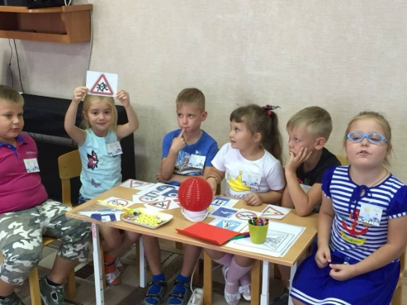

1 | Название игры | «Веселая зебра»
2 | Цель | Развивать быстроту реакции, ловкость, координацию движений, закреплять знания ПДД.
3 | Описание игры | Дети выбирают капитанов, объединяются в компании и придумывают задания, связанные с правилами дорожного движения.
4 | Сбор в игру | Педагог приглашает детей:  «Мы ребята озорные!  Мы ребята удалые!  Коль с нами пойдешь -  - Весело время проведешь!»
5 | Объединение в компании | Выбираются два капитана: кто быстрее угадает дорожный знак. Каждый капитан набирает свою компанию.
6 | Ориентировка в пространстве в группе | Команды встают друг с другом рядом.
7 | Объяснение задания-дела и самостоятельное выполнение задания | Дети в компаниях придумывают задания и выполняют их на время. Например: дети стоят попарно. У каждой пары связаны вместе по одной ноге, их задача быстро пройти по пешеходному переходу и вернуться обратно; взять руль, как можно быстрее добежать до стульчика и обратно.
8 | Приложение к заданию | Лента, 2 стула, рули, пешеходные дорожки

